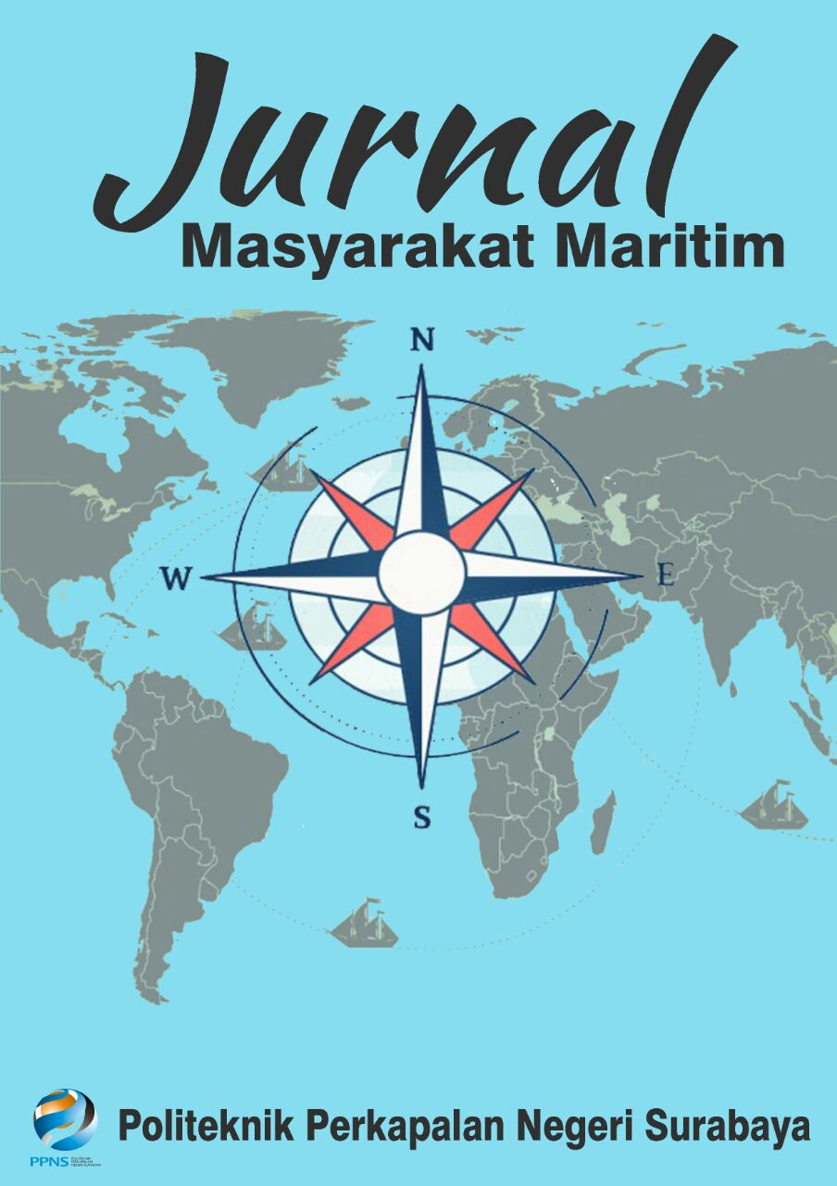
PANDUAN PENULISAN

PEDOMAN PENULISAN

JURNAL MASYARAKAT MARITIM

PERSYARATAN UMUM. Naskah harus berupa tulisan asli mengenai hasil kegiatan pengabdian kepada masyarakat. Kegiatan pengabdian kepada masyarakat tersebut meliputi implementasi hasil penelitian, aplikasi teknologi tepat guna, diseminasi inovasi, dan pengembangan model pemberdayaan masyarakat. Naskah ditulis dalam bahasa Indonesia dan belum pernah dimuat di dalam jurnal ilmiah internasional maupun nasional. Naskah harus mengikuti format yang ditentukan dalam jurnal ini.

CAKUPAN. Naskah yang dapat diterima adalah artikel pengabdian yang mendapat pendanaan dari dana DIPA PPNS

PENGIRIMAN. Penulis diminta mengirimkan satu eksemplar naskah asli beserta dokumen (softfile) dari naskah asli tersebut yang harus disiapkan dengan program Microsoft Word. Naskah dan softfile dikirimkan kepada:

Redaksi Jurnal Pengabdian Masyarakat
Pusat Penelitian dan Pengabdian
Kepada Masyarakat
POLITEK PERKAPALAN NEGERI SURABAYA (P3M-PPNS)
Gedung Training Center lantai 1
Kampus PPNS
Telp/fax: 031-5947186/031-5942887
e-mail: p3m@ppns.ac.id

FORMAT TULISAN. Naskah diketik dua spasi pada kertas HVS ukuran A4 dengan marjin 2 cm dan huruf bertipe Arial berukuran 11 point. Setiap halaman diberi nomor secara berurutan. Gambar dan Tabel dikelompokkan bersama di bagian akhir naskah pada lembaran terpisah. Naskah ditulis tidak lebih dari 20 halaman (termasuk Gambar dan Tabel).

Naskah disusun dengan urutan sebagai berikut:
- Judul: ditulis dalam bahasa Indonesia dan Inggris, judul artikel harus spesifik dan efektif (maksimal 15 kata)
- Nama Lengkap Penulis, Nama penulis lengkap tanpa gelar, penulis untuk korespondensi dilengkapi nomor telepon/handphone, e-mail, dan fax
- Nama Lembaga/Institusi: disertai alamat lengkap dengan nomor kode pos.
- Abstrak: dibuat dalam bahasa Inggris dan bahasa Indonesia, masing-masing tidak lebih dari dari 250 kata.
- Kata Kunci (keywords): ditulis dalam bahasa Indonesia dan Inggris terdiri atas tiga sampai lima kata yang diletakkan di bawah abstrak/abstract dan kata kunci dituliskan menurut abjad.
- Pendahuluan: berisi latar belakang kegiatan yang dilakukan dengan kalimat yang singkat, padat, dan jelas. Pada pendahuluan ini juga disertakan tujuan kegiatan yang dituliskan pada akhir bab.
- Metode: berisi lokasi dan partisipan kegiatan, bahan dan alat, metode pelaksanaan kegiatan, metode pengumpulan data, pengolahan dan analisis data.
- Hasil dan Pembahasan: disajikan dalam bentuk teks, Tabel maupun Gambar. Hasil dan pembahasan berisi pelaksanaan kegiatan, kendala yang dihadapi, dampak dan upaya keberlanjutan kegiatan.
- Kutipan langsung dalam naskah disajikan dalam tanda kutip dan diberikan keterangan pada footnote (catatan kaki).
- Simpulan: memuat makna hasil kegiatan dan jawaban atas tujuan kegiatan serta saran atau rekomendasi kebijakan untuk keberlanjutan program.
- Ucapan Terima kasih (bila diperlukan): dapat digunakan untuk menyebutkan sumber dana kegiatan yang hasilnya dilaporkan pada jurnal ini dan memberikan penghargaan kepada beberapa institusi.
- Daftar Pustaka sesuai dengan yang diacu dalam tubuh tulisan dan diutamakan menggunakan pustaka primer. Cara penulisannya seperti contoh berikut ini:

Penulisan acuan dari jurnal:
Penulis 1, Penulis 2 dan seterusnya, (Nama belakang, nama depan disingkat). Tahun publikasi. Judul artikel. Nama Jurnal Cetak Miring. Vol. Nomor. Rentang Halaman.
Contoh:
Cartlidge, J. 2012. Crossing boundaries: Using fact and fiction in adult learning. The Journal of Artistic and Creative Education. 6 (1): 94-111.

Penulisan acuan dari buku:
Penulis 1, Penulis 2 dst. (Nama belakang, nama depan disingkat). Tahun publikasi. Judul Buku cetak miring. Edisi, Penerbit. Tempat Publikasi.
Contoh:
O’Brien, J.A. dan. J.M. Marakas. 2011. Management Information Systems. Edisi 10. McGraw-Hill. New York-USA.

Penulisan acuan dari prosiding:
Penulis 1, Penulis 2 dst, (Nama belakang, nama depan disingkat). Tahun publikasi. Judul artikel. Nama Konferensi. Tanggal, Bulan dan Tahun, Kota, Negara. Halaman.
Contoh:
Michael, R. 2011. Integrating innovation into enterprise architecture management. Proceeding on Tenth International Conference on Wirt-schafts Informatik. 16-18 February 2011, Zurich, Swis. Hal. 776-786.

Penulisan acuan dari tesis/disertasi:
Penulis (Nama belakang, nama depan disingkat). Tahun publikasi. Judul. Skripsi, Tesis, atau Disertasi. Universitas.
Contoh:
Gafur A. 2016. “A Study Natural Gas Transport for Power Plant in Kangean.Tesis $.$Institut Teknologi Sepuluh Nopember

Penulisan acuan dari internet:
Penulis. Tahun. Judul. Alamat Uniform Resources Locator (URL). Tanggal Diakses.
Contoh:
Ahmed, S. dan A. Zlate. Capital flows to emerging market economies: A brave new world?.http://www.federalreserve.gov/pubs/ifdp/2013/1081/ifdp1081.pdf. Diakses tanggal 18 Juni 2013.

Penulisan acuan dari lain-lain:
[KLH] Kementerian Lingkungan Hidup. 2004. Keputusan Menteri Negara Lingkungan Hidup Nomor 200 Tahun 2004.

- Gambar dan Tabel, beserta keterangannya

Tabel. Tabel diberi nomor sesuai urutan penyajian (Tabel 1, dst.), tanpa garis batas kanan atau kiri. Judul table ditulis dibagian atas table dengan posisi rata tengah (cente justified)
.
Gambar.Gambar diberi nomor sesuai urutan penyajian (Gambar.1,dst.). Judul gambar diletakkan dibawah gambar dengan posisi tengah (center justified)

- Daftar Pustaka.

Daftar pustaka memuat pustaka yang dipublikasikan atau tidak dipublikasikan, tetapi laporan yang tidak dipublikasikan itu tersedia, seperti tesis dan disertasi. Rujukan kepada data yang tidak diterbitkan, komunikasi pribadi dan laporan yang tidak tersedia, harus ditunjukkan dalam kurung di catatan kaki. Daftar pustaka dan jurnal harus mencantumkan semua nama penulis, tahun, judul yang lengkap, nama publikasi, nomor volume, dan nomor halaman. Untuk buku, tulis nama semua penulis, editor (jika ada), tahun, judul yang lengkap, penerbit, dan tempat penerbit serta jumlah halaman.

- Penulisan Rumus
Rumus matematika ditulis secara jelas dengan Microsoft Equation atau aplikasi lain yang sejenis dan diberi nomor.

